**Служба ранней помощи «Будь здоров, малыш»**

**МБДОУ Д/с №4 «Берёзка»**

**Модель организации СРП**

**Цель –** оказание комплексной психолого-педагогической помощи детям с нарушениями развития (имеющим риск возникновения нарушения) и их семьям.

**Категория получателей услуги**

Дети, сельской территории, посещающие ДОУ, в которых нет специалистов

Дети в возрасте от 1 до 3 лет, не посещающие ДОУ

Родители

(законные представители)

Дети в возрасте от 3 до 7 лет, оставшиеся без попечения родителей

**Направления работы**

Психологическое сопровождение

Педагогическое сопровождение

Здоровьесберегающее сопровождение

**Основные направления работы СРП**

**Психологическое сопровождение**

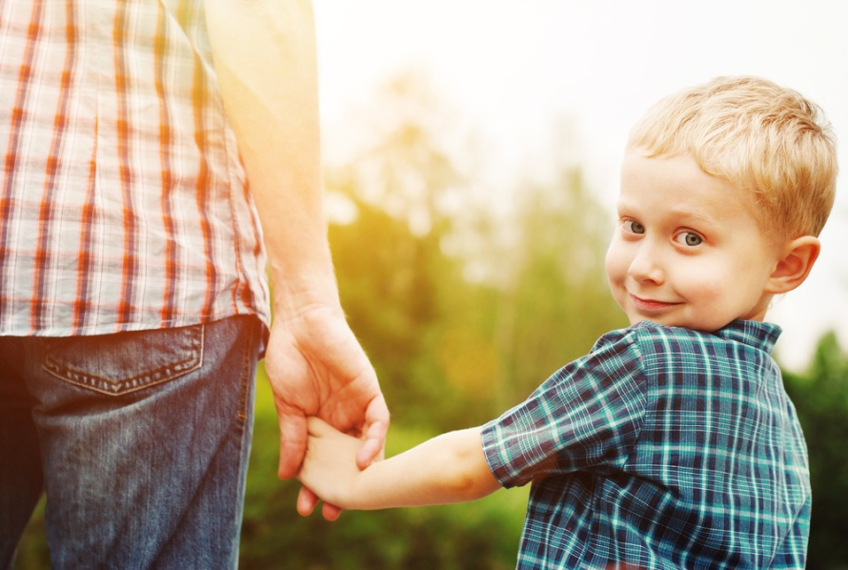

диагностика развития ребёнка

консультирование родителей (законных представителей) по вопросам психического развития ребенка

занятия по развитию познавательных процессов, эмоциональной и моторно-двигательной сферы

**Здоровье-**

**сберегающее сопровождение**

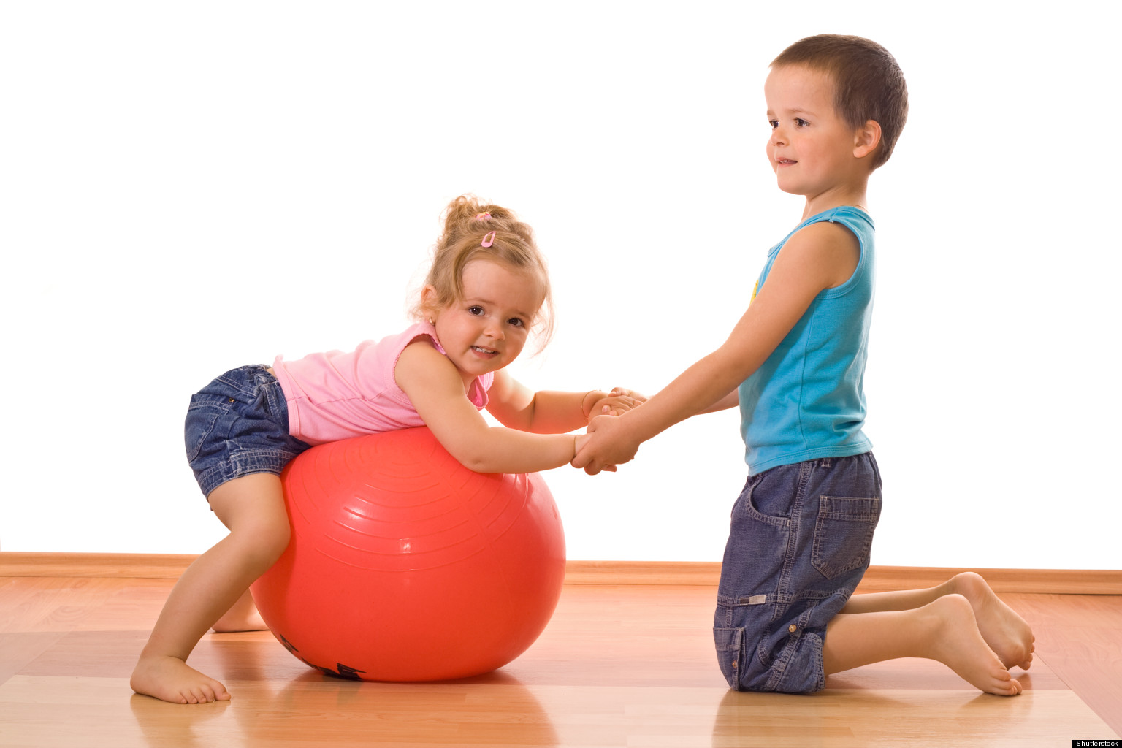

учет особенностей психического и физического развития ребенка с различными заболеваниями при выборе педагогических технологий

организация гибкого режима жизнедеятельности с учетом хронобиологического статуса ребенка

**Педагогическое сопровождение**

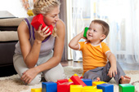

вовлечение ребенка в предметную, игровую деятельность

занятия на развитие движений, сенсомоторного интеллекта, развития речи

преемственность с образовательной организацией на этапе поступления ребёнка в учреждение

**Для детей**

**Для родителей**

**(законных представителей)**

**Услуги**

**СРП**



Обследование (оценка) развития ребёнка

Консультирование

и обучен[[ие членов семьи](http://vip.1obraz.ru/#/document/99/499091785/XA00LVA2M9/)](http://vip.1obraz.ru/#/document/99/499091785/XA00LVA2M9/)

Развитие речи и [[формирование навыков общения](http://vip.1obraz.ru/#/document/99/499091785/XA00LVA2M9/)](http://vip.1obraz.ru/#/document/99/499091785/XA00LVA2M9/)

[[Обследование (оценка) среды (семьи)](http://vip.1obraz.ru/#/document/99/499091785/XA00LVA2M9/)](http://vip.1obraz.ru/#/document/99/499091785/XA00LVA2M9/)

[Формирование и развитие социально-бытовых навыков](http://vip.1obraz.ru/#/document/99/499091785/XA00LVA2M9/)

[[Развитие двигательной активности](http://vip.1obraz.ru/#/document/99/499091785/XA00LVA2M9/)](http://vip.1obraz.ru/#/document/99/499091785/XA00LVA2M9/)

Психологическая помощь ребенку и его семье

Разработка индивидуальной программы ранней помощи и сопровождения ребенка и семьи

Сопровождение ребенка на этапе поступления в дошкольную образовательную организацию

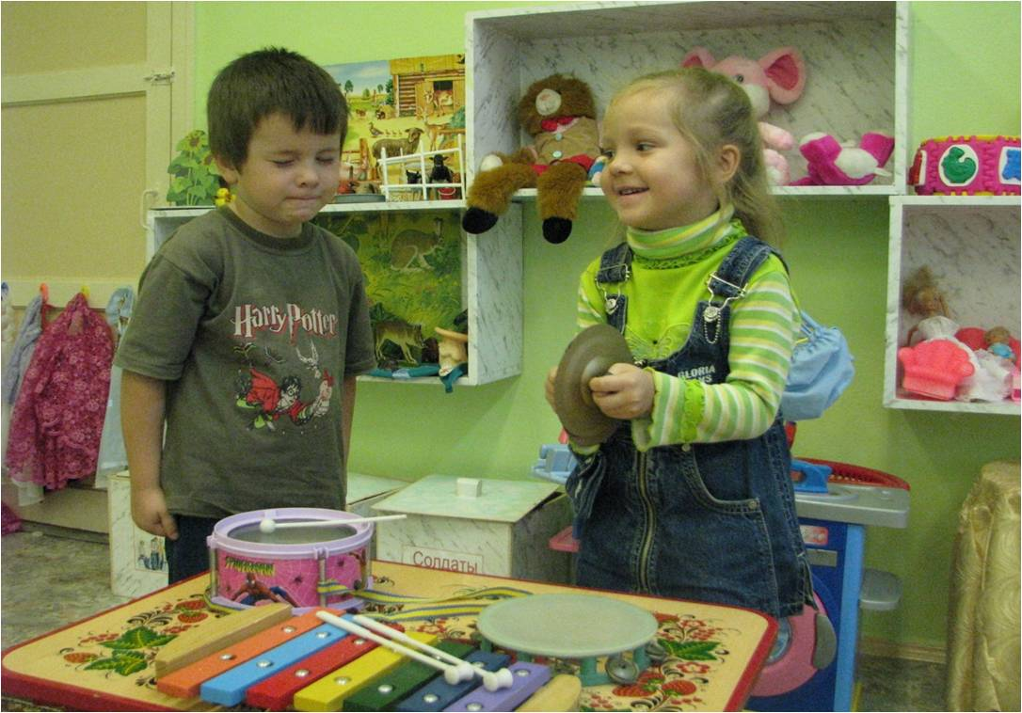

**Описание опыта работы СРП**

**Перечень созданных продуктов:**

* положение о СРП
* договор с родителями (законными представителями)
* программа деятельности СРП
* банк методических материалов по сопровождению деятельности СРП
* форма индивидуальной программы ранней помощи и сопровождения семьи

**Количество детей, получивших услуги:**

Всего - **28 детей**

(1-3 года – 12 детей, 3-7 лет -16 детей).

**Из них:**

с ОВЗ – 1, с нарушения речи – 9,

иные нарушения (СОП и ГР) – 18

**Кадровый состав СРП:**

* заведующий
* заместитель заведующего по ВМР
* воспитатель
* учитель-логопед
* педагог-психолог
* музыкальный руководитель
* инструктор по физической культуре

Поступили в ДОУ - 5 детей

Обследованы в ТПМПК - 2 детей

Обрели семью - 5 детей

Продолжают получать услугу - 16 детей (оставшихся без попечения родителей)



**Фотоматериалы**

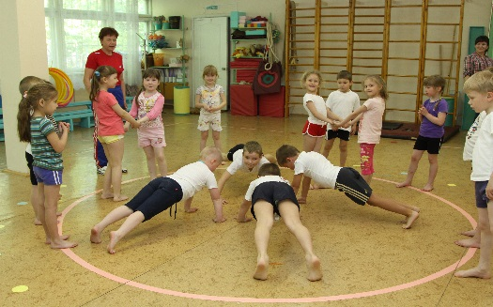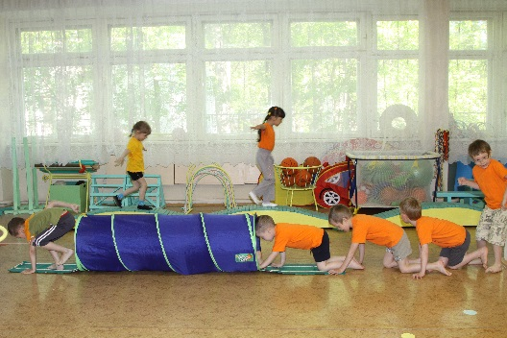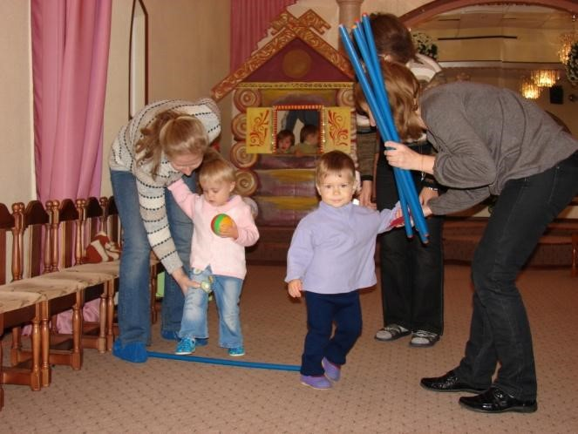

[[**Развитие двигательной активности детей**](http://vip.1obraz.ru/#/document/99/499091785/XA00LVA2M9/)](http://vip.1obraz.ru/#/document/99/499091785/XA00LVA2M9/)

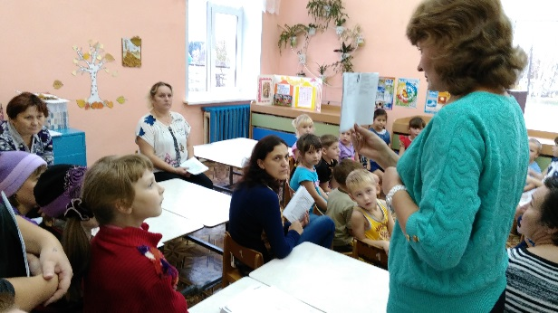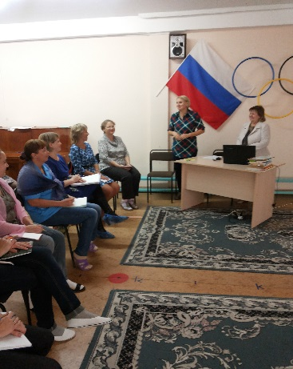

[**Консультирование**](http://vip.1obraz.ru/#/document/99/499091785/XA00LVA2M9/) **родителей**

**(законных представителей)**

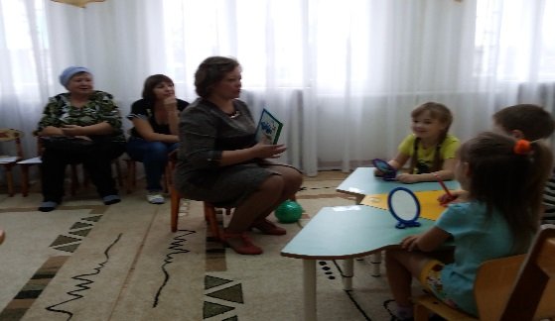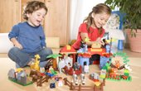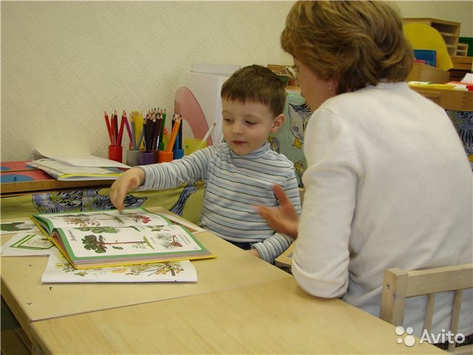

**Развитие речи**

**и** [[**формирование навыков общения**](http://vip.1obraz.ru/#/document/99/499091785/XA00LVA2M9/)](http://vip.1obraz.ru/#/document/99/499091785/XA00LVA2M9/)